작성자: 2017180013 박지용

팀명 : 트레저 헌터

|  |  |  |  |
| --- | --- | --- | --- |
| 기간 | 02.01 ~ 02.07 | 지도교수 | (서명) |
| 이번주 할일 요약 | 캐릭터이동 및 제작된 에셋제작 | | |

<상세 수행내용>

<적용된 에셋> <블레이드 리깅>

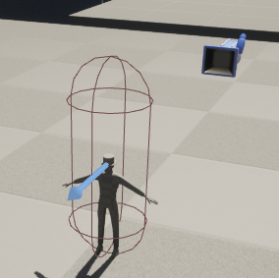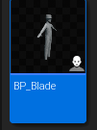 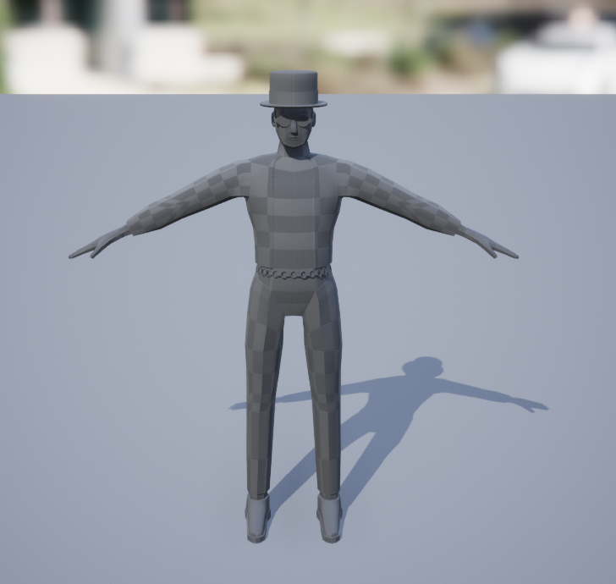

<캐릭터이동>

* 방향을 정해주는 LOOK함수와 이동을 결정하는 MOVE함수를 제작해 이동을 직접 구현하였다.

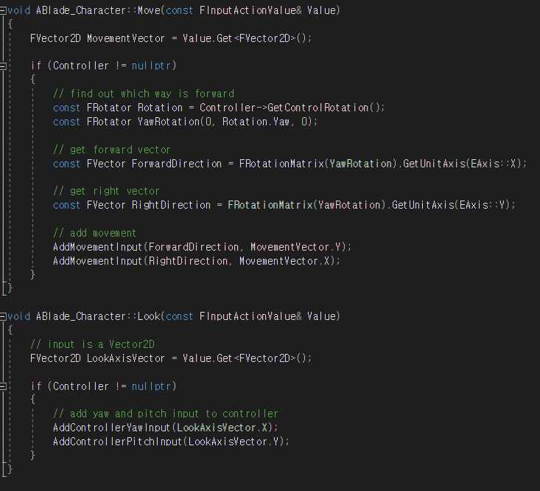

<추가 코드 생략>

발표 때 설명할 예정

|  |  |
| --- | --- |
| 문제점정리 |  |
| 해결방안 |  |
| 다음기간 | 02.08 ~ 02.014 |
| 다음주 할일 | 제작된 애니메이션 적용 |
| 지도교수 Comment | ... |